- GMIN215 -
Traitement d'Images

GAUTHIER Silvère

1) Division d’une image en 4 régions

Photo source utilisée tout au long de ce TP :
http://www.partirou.com/namibie/ensemble/photos/namibie-02-039.jpg

Découpée en 512x512 dans la zone d'intérêt :

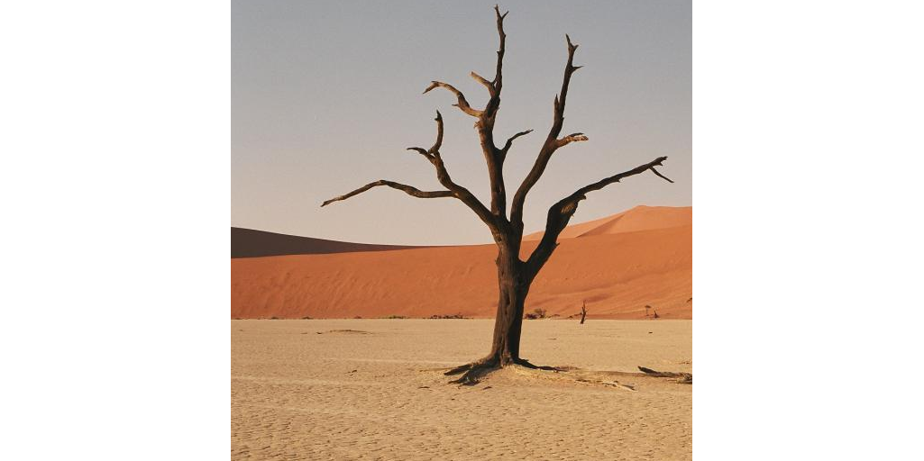
image namibie.ppm

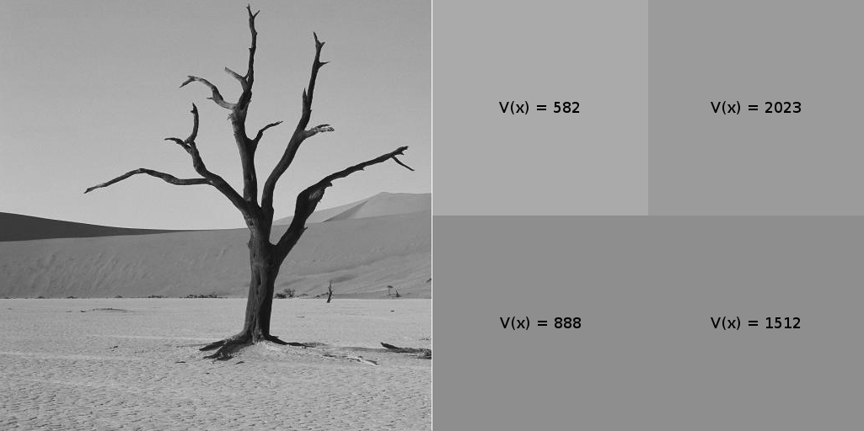
image namibie.pgm image namibie.pgm divisée en 4 avec ses variances
2) Division récursive

Algorithme :
pour chaque région r de la liste de région
| si variance(r) > seuil
| | listeR ← CouperEnQuatre(r)
| | DivisionRecursive(listeR)
| fin si
fin pour

Une région est définie par une abscisse minimum, une ordonnée minimum, une largeur et une hauteur.
A la première étape, l'image entière est passée en paramètre.

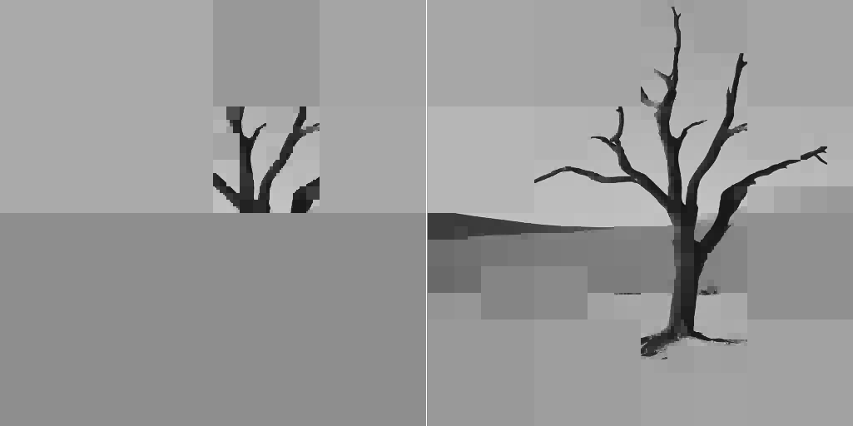
image namibie.pgm divisée (seuil à 2000) image namibie.pgm divisée (seuil à 500)

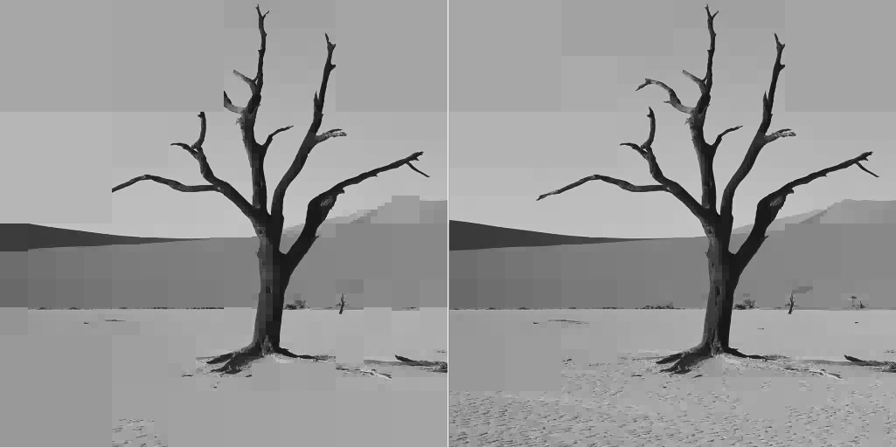
image namibie.pgm divisée (seuil à 200) image namibie.pgm divisée (seuil à 100)

3) Fusion

Algorithme :
pour chaque région r de l'image
| pour chaque région r' adjacente à r
| | si |valeur(r)-valeur(r')| < seuil
| | alors colorier r et r' avec valeur(r)
| fin pour
fin pour

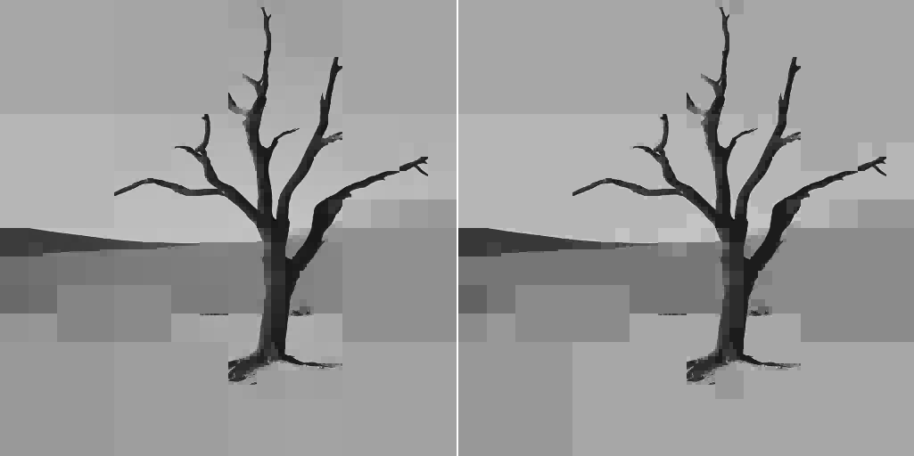
image namibie.pgm divisée (seuil à 500) image namibie.pgm divisée fusionnée (seuils à 500 et 10)
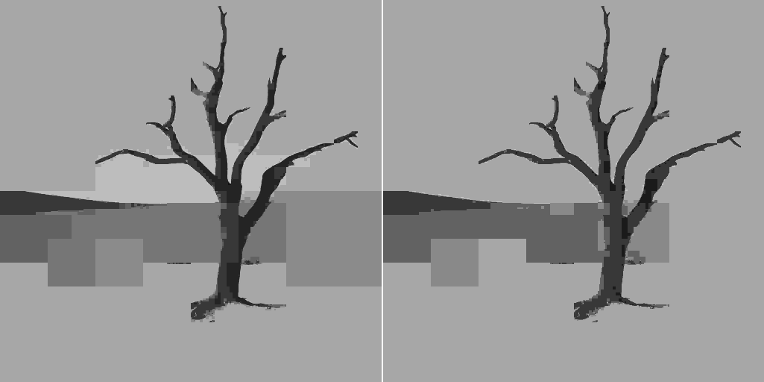
image namibie.pgm divisée fusionnée (seuils à 500 et 20) image namibie.pgm divisée fusionnée (seuils à 500 et 30)

